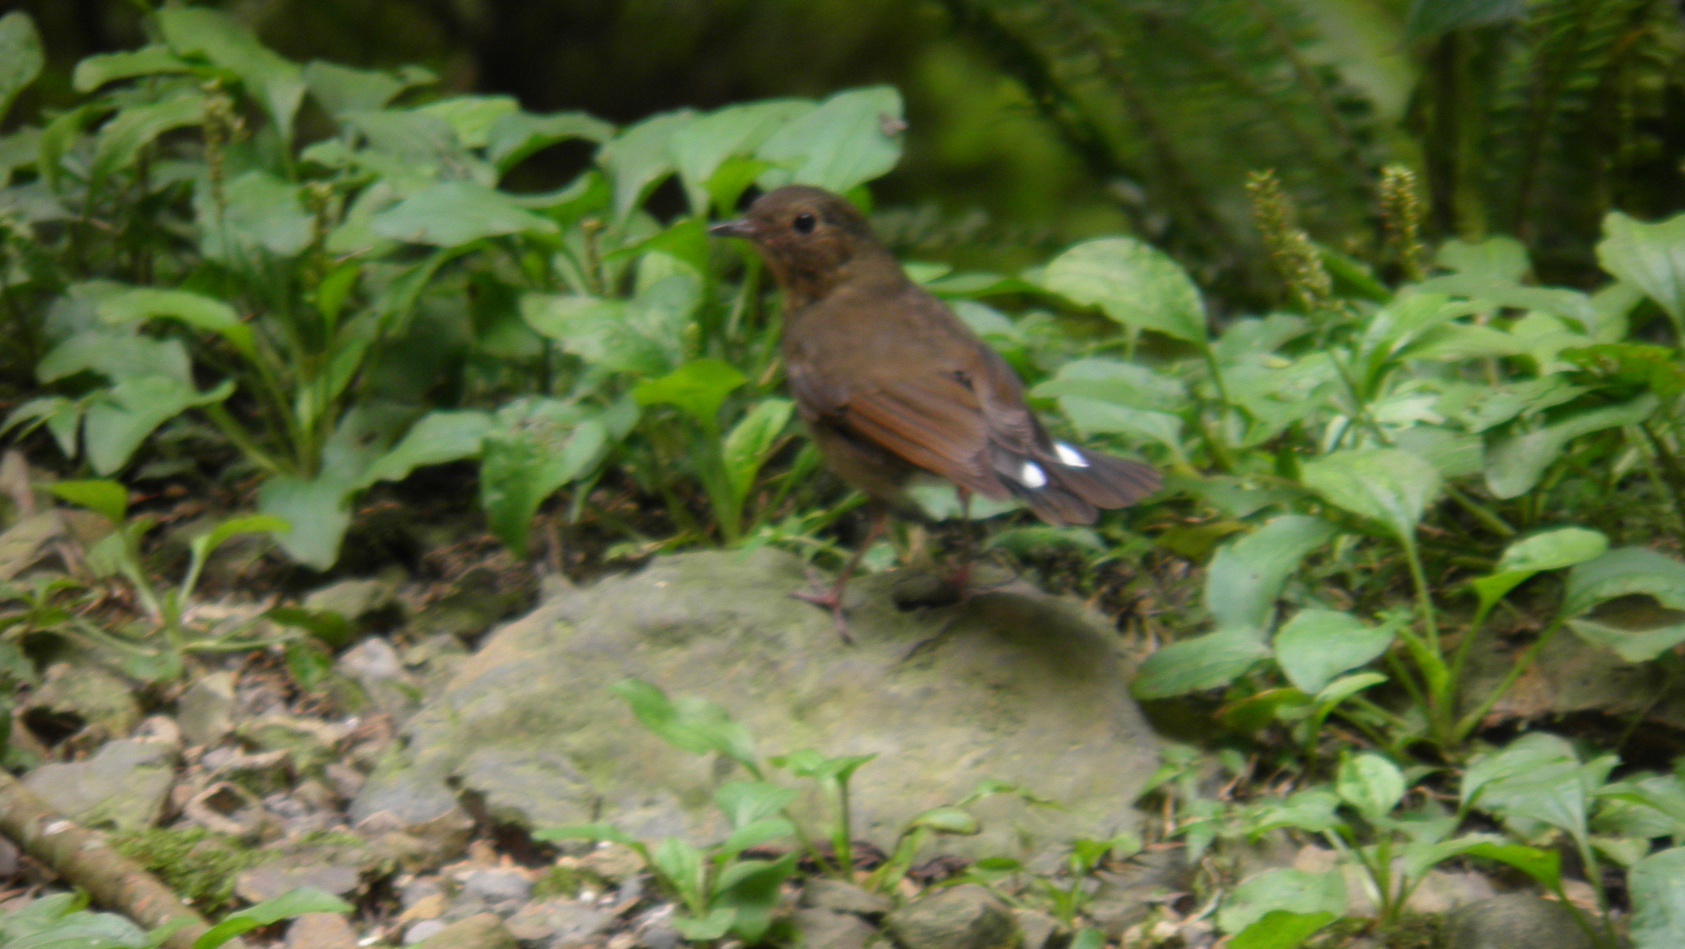
白尾鴝
科 別：雀形目鶲科鶇亞科
拉丁學名：Cinclidium leucurumi
英 文 名：White-tailed Blue Robin
四縣腔名：白尾(pak mí zit)
海陸腔名：白尾(pạk mùi zịt)
六堆地區名：白尾(pak mí zit)

